如何使用及设置4G
4G通讯接口支持TCP Client 模式。
第一步:
请先确认你购买的读卡器是否支持4G，如果不支持请先购买对应的设备。然后需要在设备中插入SIM电话卡。建议采用移动或者联通的卡。
Step 2: 设置4G接口
打开ReaderSoft目录
双击ReaderSoft.exe 图标
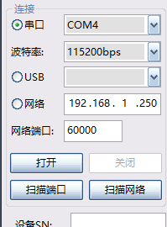, 选择要连接的接口，例如串口，USB或者网络
然后点击 打开按钮，界面显示如下图所示
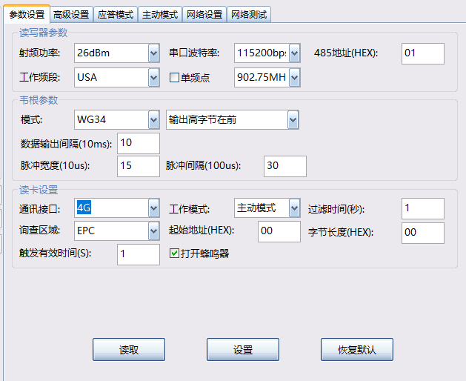
选择通讯接口为 4G，工作模式设置为 主动模式
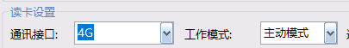
设置好后请点 设置按钮，如果提示参数有误，请先读取参数，然后再设置。
然后在网络设置中 设置4G参数。
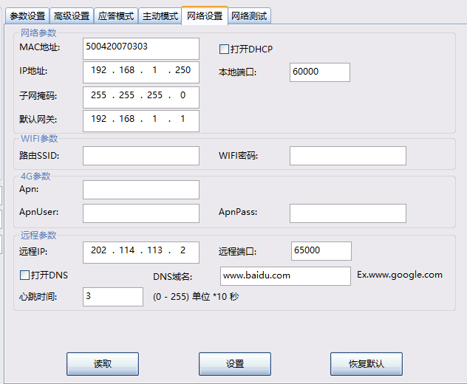
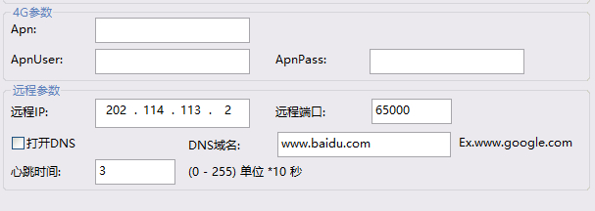
APN及ApnUser及APNPass不需要填入，为空就行。中国地区不需要这些。
远程IP对应 服务器的IP地址
远程端口对应 服务器开启的监听端口
其中 打开DNS 指的是 域名方式连接，当打钩后，远程IP失效，需要填入DNS域名，例如www.baidu.com。注：不支持HTTPS加密网页。
设置好后请点 设置按钮，如果提示参数有误，请先读取参数，然后再设置。
为减少数据量及加快数据传输时间，可以打开过滤时间，设置为非0值过滤时间生效。
参数设置 ->过滤时间
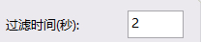
设置完这些后，4G就打开了。设置后需要等待60秒4G才会连接服务器 ,或者你也可以重启读卡器等待20秒设备连接服务器。

你可以使用SDK->TcpServer 中的软件测试4G或者使用网络测试页测试。
[注] 如果测试4G, 请确保你的IP是公网IP而非局域网IP或者在服务器上进行测试。
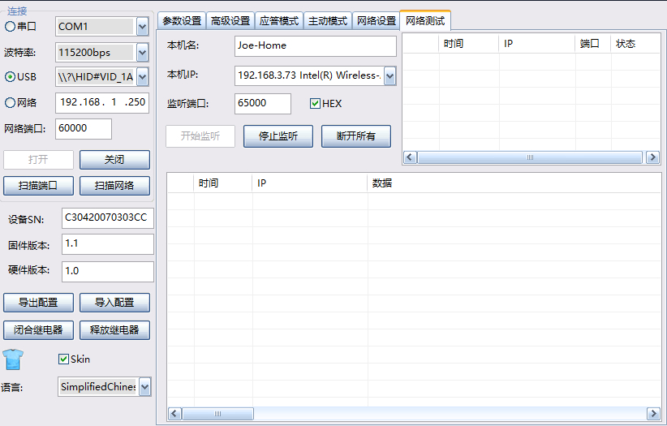
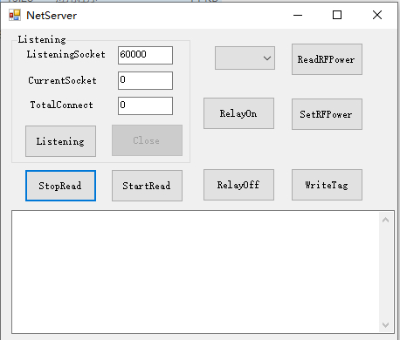
ListeningSocket is 4G参数里的远程端口

代码开发：
SDK->TcpServer文件夹下有对应的开发示例，请参考进行开发
SDK->Android->TcpServerDemo
SDK->QT_Linux->TcpServer
SDK->NodeJS->TcpServer
SDK->RaspberryPi->TcpServer

